**ВОРОНЕЖСКИЙ ИНСТИТУТ ВЫСОКИХ ТЕХНОЛОГИЙ – АНОО ВО**

**ОТЧЕТ**

**по лабораторной работе №1**

по курсу: Основы тестирования программного обеспечения

наименование дисциплины

на тему: «Сортировка пузырьком»

Автор работы Панин Н. А. группа ИВТ-211

подпись, дата инициалы, фамилия

Руководитель О. Ю. Лавинская

подпись, дата инициалы, фамилия

Работа защищена

дата оценка

Воронеж 2023

Задание

//Сортировка пузырьком

//Определите сколько обменов сделает алгоритм пузырьковой сортировки по возрастанию для данного массива.

//

//Формат входных данных:

//На первой строке дано целое число n (1 ≤ n ≤ 1000) – количество элементов в массиве. На второй строке – сам массив. Гарантируется, что все элементы массива – различные целые числа, не превышающие по модулю 10 ^ 9.

//

//Формат выходных данных:

//Выведите одно число – количество обменов пузырьковой сортировки.

// Сортировка пузырьком.cpp: Этот файл содержит функцию "main". Здесь начинается и заканчивается выполнение программы.

//Задание на лабораторную работу. Выполнить отладку программы. Провести тестирование с исходными данными

//Вход 3 1 2 3 Ответ 0 1 2 3

//Вход 2 2 1 Ответ 1 1 2

//Вход 4 1 5 3 Ответ 3 1 3 4 5

Код на Python:

def input_array():

n = int(input("Введите количество элементов в массиве: "))

array = list(map(int, input("Введите элементы массива через пробел: ").split()))

return n, array

def bubble_sort(array):

swap_count = 0

n = len(array)

for i in range(n):

for j in range(0, n-i-1): # n-i-1 потому что последние элементы уже отсортированы

if array[j] > array[j+1]: # сравниваем соседние элементы

array[j], array[j+1] = array[j+1], array[j] # меняем их местами

swap_count += 1 # увеличиваем счетчик обменов

return swap_count

def main():

n, array = input_array()

swap_count = bubble_sort(array)

print("Количество обменов:", swap_count) # выводим количество обменов

if __name__ == "__main__":

main()

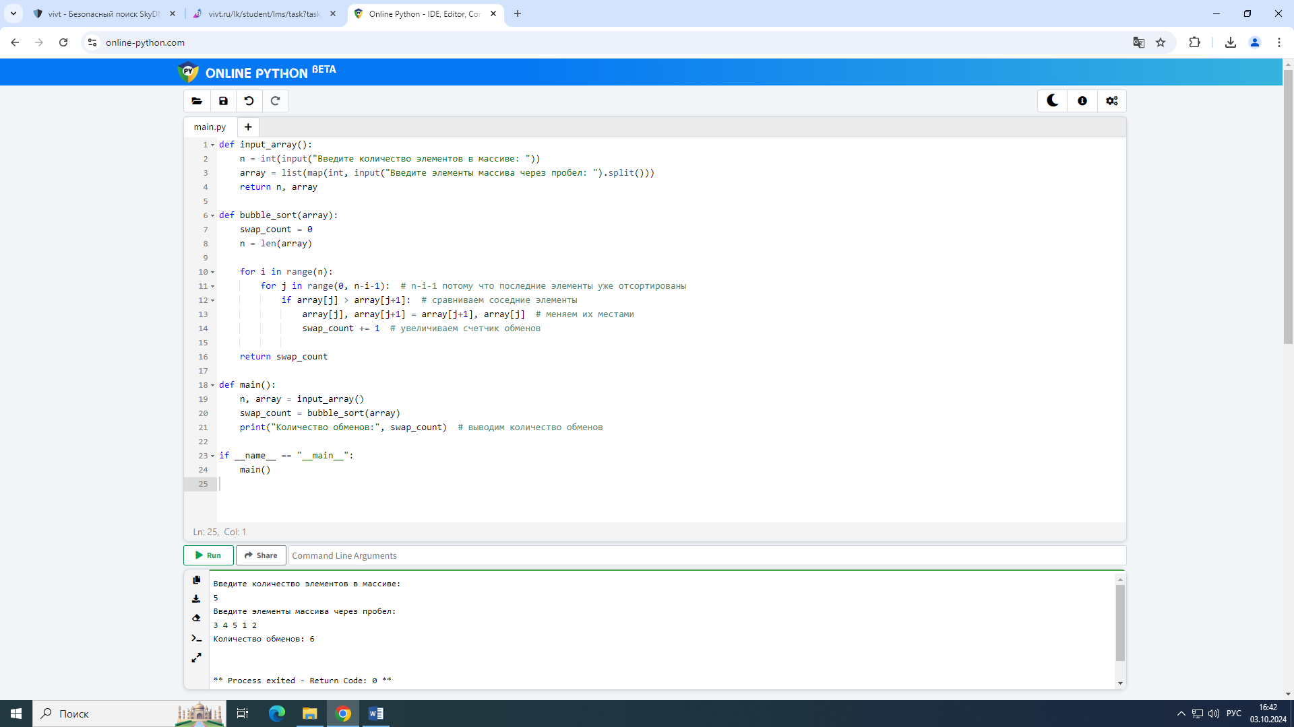

Рисунок 1 – работа кода в онлайн компиляторе.

Ссылка на онлайн компилятор: <https://www.online-python.com/>